Handreichung

Fragestellung:

Welchen Beitrag kann der Schulsport zur Gesundheit und Fitness der Schüler leisten?

*Fitness weiter im Abwärtstrend,* so heißt der bekannte Untertitel derWIAD-Studie aus dem Jahr 2003. Das Fazit der Studie lautet: Schul- und Vereinssport „sollten Angebote schaffen, die auch die Schwächeren zu mehr körperlicher Betätigung bewegen und ihnen zu einer besseren körperlichen Fitness verhelfen“ (Klaes/Cosler, 32).

Gesundheit und Fitness, häufig zur Legitimation des Sportunterrichts in der Schule angeführt, sind zentrale Zielbereiche des Sportunterrichts. Im Bildungsplan (2004) heißt es dazu z. B.: „Vor dem Hintergrund einer Umwelt, die den Schülerinnen und Schülern immer weniger natürliche Bewegungsanlässe bietet, kommt der altersgemäßen Förderung von Gesundheitsbewusstsein und Fitness eine herausragende Bedeutung zu.“ An anderer Stelle: „Die Schülerinnen und Schüler … verbessern ihre motorische und konditionelle Leistungsfähigkeit und können diese richtig einschätzen.“ (Bildungsplan Baden Württemberg 2004, 300)

Aus der Trainingslehre ist hinreichend bekannt, dass zur Steigerung der konditionellen Leistungsfähigkeit Trainingsreize hinsichtlich Umfang und Intensität gewisse Maßgaben erfüllen müssen. Werden diese Voraussetzungen im Sportunterricht erfüllt, können sie überhaupt erfüllt werden?

In einer aktueller Untersuchung kommt Hoffmann (2009) bezüglich der Bewegungs­zeit im Sportunterricht zu folgendem Ergebnis:

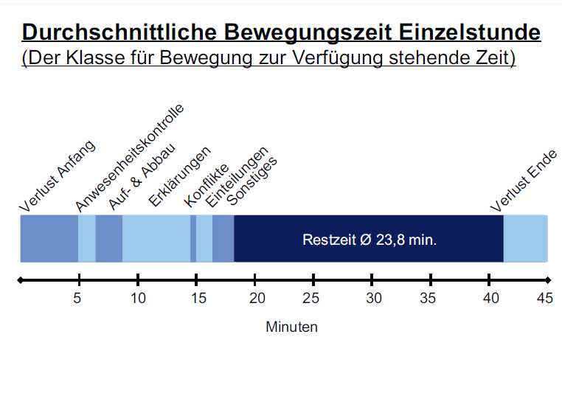

Grafik mit freundlicher Genehmigung von A. Hoffmann

Von einer 45-minütigen Unterrichtsstunde verbleiben nur ca. 24 Minuten als mögliche Nettobewegungszeit (51%). Bewegung wird in diesen Untersuchungen als sportliche Aktivität bezeichnet, alltägliche Bewegungsabläufe gehören nicht dazu.

Bei der durchschnittlichen Bewegungszeit in einer Einzelstunde mit einer Netto­bewegungszeit von ca. 24 min liegt die tatsächliche Bewegungszeit bei einem sportschwachen Schüler bei gut 8 min (18%), bei einem durchschnittlichen Schüler bei ca. **9,5 min (21%)**. In einer Doppelstunde ergeben sich ähnliche Verhältnisse: Die durchschnittlichen Bewegungszeiten in einer Doppelstunde sind vergleichbar, die mögliche Nettobewegungszeit liegt bei ca. 50,5 min (56%), die tatsächliche Bewegungszeit eines sportschwachen Schülers bei ca. 13 min (14%), die eines durchschnittlichen Schülers bei ca. 16 min (18%).

|  |  |  |
| --- | --- | --- |
|  | Einzelstunde | Doppelstunde |
| Nettobewegungszeit | 24 min (= 53 %) | 50,5 min (= 56 %) |
| tatsächliche Bewegungszeit | 9,5 min (= 21 %) | 16 min (= 18 %) |

Diese Ergebnisse sind weitgehend unabhängig von weiteren Variablen wie das Unterrichten von Mannschafts- oder Individualsportarten, auch die Gruppen- und Hallengröße spielen keine signifikante Rolle.

Nach Hoppe und Vogt (1979) sind die Ursachen für Verlustzeiten (nach Häufigkeit):

• Unpünktlichkeit Lehrer

• Aufschließen Umkleide erst durch Lehrer

• Früheres Ende (für Duschen, Umziehen etc.)

• Gespräche während Unterrichtszeit (Schüler-Lehrer, Schüler-Schüler)

• Langsames Umziehen der Schüler

• Wege zur Sportstätte

• Disziplinschwierigkeiten

• Organisatorisches (Anwesenheitskontrolle etc.)

• Überziehen vorangegangener Stunden

• …

Gebken (2003) fordert daher konsequenterweise bei seinen Gütekriterien des Sportunterrichts zur optimalen Nutzung der zur Verfügung stehenden Zeit auf:

*„Voraussetzung für einen effektiven Unterricht ist eine straffe Unterrichtsplanung und -durchführung. Geräte und Unterrichtsmaterialien sind rechtzeitig bereit zu stellen. König/Zentgraf (1997, 10) beziehen sich auf eine Studie von McLeish (1985), in der deutlich wird, dass bis zu 22 % der Zeit des Sportunterrichtes nicht zur Vermittlung, sondern für organisatorische Belange genutzt wird. Noch größer ist der „Zeit-Verlust“ beim Gerätturnen. Effektives Unterrichten bedeutet z. B. die Anwesenheit auch während des Übungs- bzw. Spielbetriebes zu überprüfen, die Wartezeiten an den Übungsstationen und im Spielbetrieb zu reduzieren und pünktlich mit dem Unterricht zu beginnen.“*

Der zeitliche Umfang sportlicher Bewegung ist aus trainingswissenschaftlicher Sicht vor allem für den Bereich Ausdauer relevant, bezüglich der Kraft (Haltungsprävention) oder verletzungspräventiven Aspekten kommt dem Umfang geringere Bedeutung zu.

Als Zwischenfazit kann man festhalten:

Eine quantitative Steigerung der Bewegungszeit ist nur begrenzt möglich. Dies ist z. B. durch die Wege zur Sportstätte, die Zeit zum Duschen und die Tatsache, dass Sportunterricht ohne Erklärungen nicht möglich ist, begründet.

Eine Möglichkeit zur Steigerung der Bewegungszeit liegt damit primär in der Schaffung zusätzlicher Sportstunden.

Das Belastungsgefüge ist wie erwähnt u. a. eine Kombination aus Umfang und Intensität. Neben der rein quantitativen Messung von Bewegungszeiten ist also auch die Frage nach der physiologischen Beanspruchung der Schülerinnen und Schüler im Sportunterricht von Bedeutung. Detaillierte aktuelle Untersuchungen dazu hat z. B. Wydra (2008, 2009) angestellt. Er kam zu dem Ergebnis, dass bei einer Doppelstunde immerhin 39 Minuten auf Intensitätsbereiche oberhalb von 140 Schlägen/min entfallen (Wydra 2008, 17):



Grafik mit freundlicher Genehmigung von G. Wydra

Wydra erklärt dieses etwas überraschende Ergebnis (die Bewegungszeit liegt in einer Doppelstunde durchschnittlich unter 20 min) so, dass eben nicht nur in aktiven Phasen die Herzfrequenz erhöht war, sondern auch z. T. in den „Nichtbewegungs­zeiten“. Das Ergebnis seiner Untersuchung kann man in einem Satz zusammen­fassen: Die Intensität liegt in den untersuchten Sportstunden in einem gesundheitlich bedeutsamen Bereich. Daher lautet sein Resümee: Eine Steigerung der Intensität im Sportunterricht erscheint vor dem Hintergrund der vorliegenden Ergebnisse nicht sinnvoll. Es wird aber offensichtlich, dass der Gesamttrainingsumfang nicht ausreichend ist. Eine Doppelstunde Sportunterricht ist zu wenig, um hier genügend große Trainingseffekte initiieren zu können. (vgl. Wydra/Leweck, 2007)

Zusammenfassung:

Die faktische Bewegungszeit eines Schülers im Sportunterricht ist gering, sie liegt sowohl in einer Einzel- als auch in einer Doppelstunde unter 20% der Sollzeit. Die Intensität scheint dagegen unter Umständen eher hoch zu sein, insgesamt sind Trainingseffekte im Bezug auf Gesundheitszustand und Fitness jedoch mehr als fraglich.

Nimmt man die Nimmt man die Intentionen Stärkung des Gesundheitsbewusstsein und Verbesserung der Fitness ernst, ist eine Sensibilisierung der Sportlehrer für zeitliche Umfänge von großer Bedeutung. Fragt man nach dem Zusammenhang von Bewegungs- bzw. Belastungszeiten und einem auf Kompetenzerwerb ausgerichteten Sportunterricht ist festzustellen, dass die Erreichung der angestrebten Ziele an den Umfang der Aktivität gekoppelt. So bemerkt z. B. Größing (2001, 127): „Das wichtigste Handlungs­geschehen des schulischen Sportunterrichts ist das motorische Lernen und Üben, das stets mit sozialen und kognitiven Lernprozessen verknüpft abläuft.“ Der Doppelauftrag des Sports impliziert damit in beiden Dimensionen, Erziehung zum und durch Sport, die Forderung nach umfangreicher, intensiver Bewegungszeit.

# Literatur:

* Ministerium für Kultus, Jugend und Sport Baden-Württemberg (Hrsg.): Bildungsplan 2004 - Allgemein bildendes Gymnasium. Stuttgart
* [Gebken](http://www.sportpaedagogik-online.de/guetekriteriendessportunterrichts.html), U. (2003): [http://www.sportpaedagogik‑online.de/guetekriteriendessportunterrichts.html](http://www.sportpaedagogik-online.de/guetekriteriendessportunterrichts.html) (Zugriff: 29.09.2011)
* Größing, S. (2001): Einführung in die Sportdidaktik: Lehren und Lernen im Sportunterricht. Wiebelsheim: Limpert.
* Hoffmann, A. (2009): Vortrag bei der Konferenz: Sport in der Schule am 13.2.2009 vom LSV
* Hoffmann, A. (2011): Bewegungszeit als Qualitätskriterium des Sportunterrichts. Spectrum der Sportwissenschaften, 23(1), S. 25 - 51
* Hoppe, M., Vogt, U. (1979): Zur Effektivität des Schulsportunterrichts und zu einigen ihrer Bedingungen. Sportwissenschaft, 9(4), S. 416-427.
* Klaes, L., Cosler, D. (2003): Bewegungsstatus von Kindern und Jugendlichen in Berlin. Ergebnisse der Gemeinschaftsinitiative von AOK, DSB und WIAD 'Fit sein macht Schule', im Auftrag der AOK Berlin, Bonn, April 2003

<http://www.richtigfit.de/fileadmin/user_upload/richtigfit.de/news/News_Archiv/wiad_2003_copy.pdf>

* Wydra, G., Leweck, P. (2007): Zur kurzfristigen Trainierbarkeit der Fitness im Schulsport. Sportunterricht, 56, S. 195 – 200
* Wydra, G. (2008): Qualitative und quantitative Aspekte des Sportunterrichts. Saarbrücken

<http://www.sportpaedagogik-sb.de/pdf/2008/Qualitaeten+Quantitaeten.pdf>

* Wydra, G. (2009): Belastungszeiten und Anstrengung im Sportunterricht.

Sportunterricht 58, S. 195- 201

<http://www.sportpaedagogik-sb.de/pdf/2009/Sportunterricht%202009.pdf>

* Wydra, G. (2010): Untersuchungen zur Belastungsintensität im Sportunterricht. In P. Frei & S. Körner (Hrsg.) Ungewissheit – Sportpädagogische Felder im Wandel. Hamburg : Feldhaus S. 227 – 234

<http://www.sportpaedagogik-sb.de/pdf/2010/Wydra%20dvs%202010.pdf>